**IV. План-схемы ОУ:**

**Пути движения транспортных средств к местам разгрузки/погрузки и рекомендуемые пути передвижения детей по территории МАДОУ «Детский сад№ 369» г. Перми ( ул. Холмогорская, 4 А).**

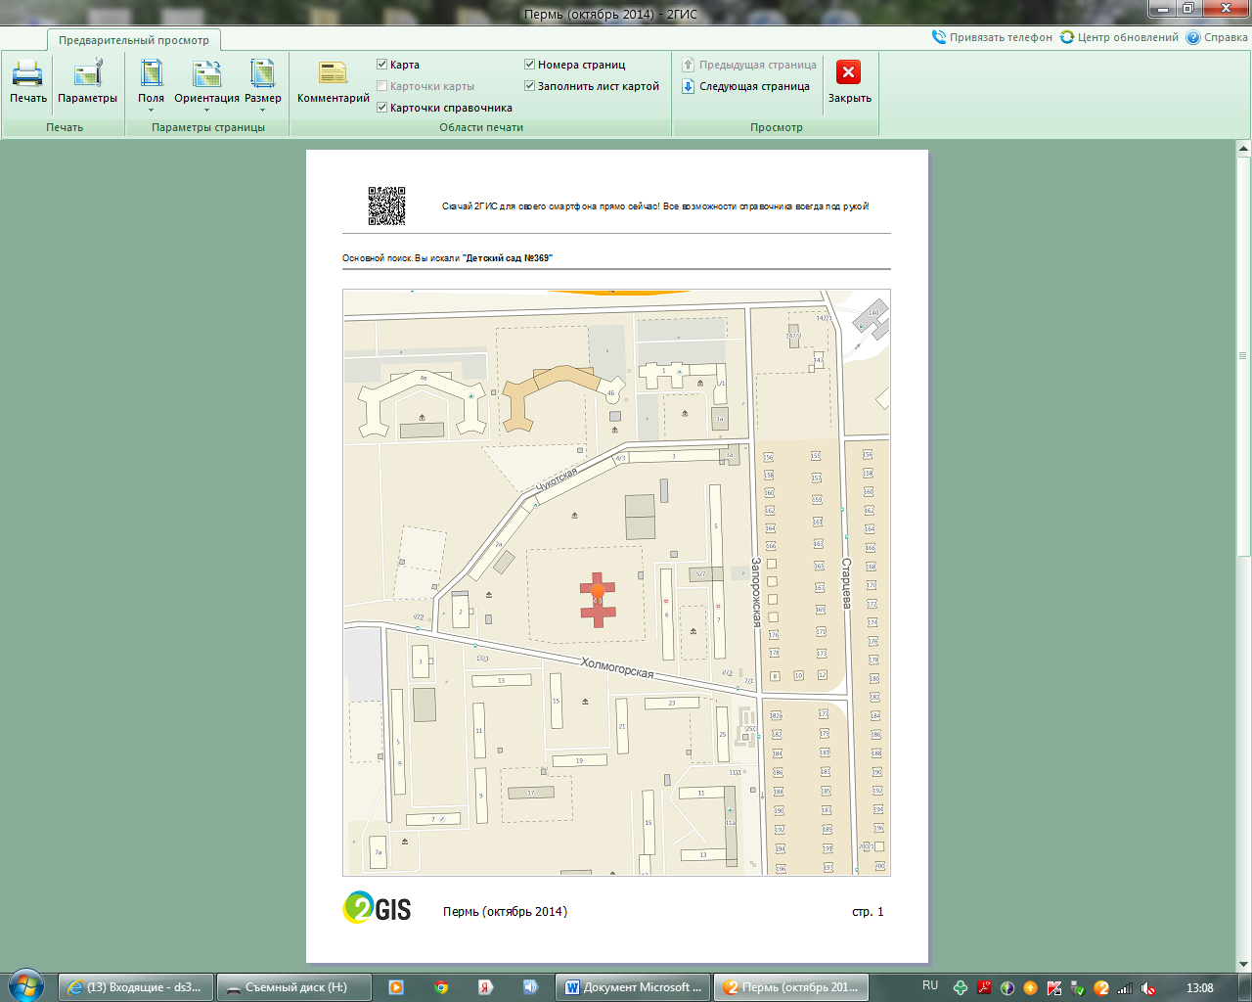

**Условные обозначения**

 - выезд/въезд грузовых транспортных средств

 - движение грузовых транспортных средств по территории МАДОУ «Детский сад №369» г. Перми, Холмогорская 4 А

 - движение воспитанников по территории МАДОУ «Детский сад №369» г. Перми Холмогорская 4 А

 - место разгрузки/погрузки

**Условные обозначения**

 - выезд/въезд грузовых транспортных средств

 - движение грузовых транспортных средств по территории МБОУ «СОШ № 77 с углубленным изучением английского языка»

 - движение учащихся по территории МБОУ «СОШ № 77 с углубленным изучением английского языка»

 - место разгрузки/погрузки



